Ayelén Zárate Mora.
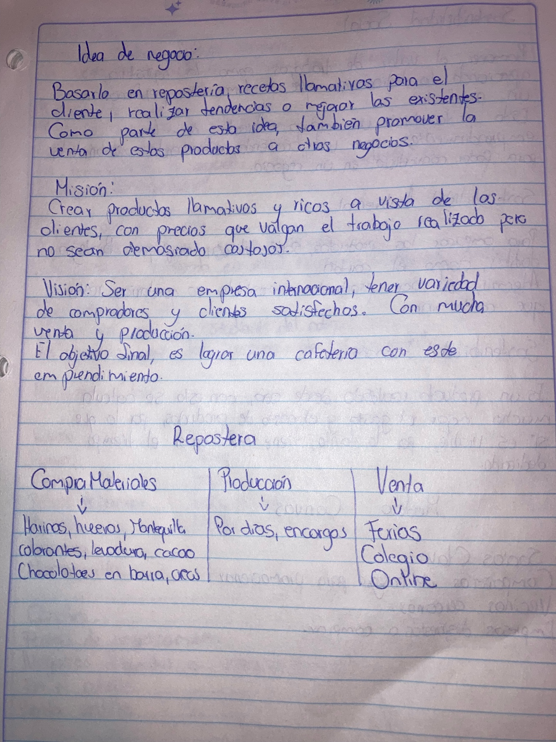






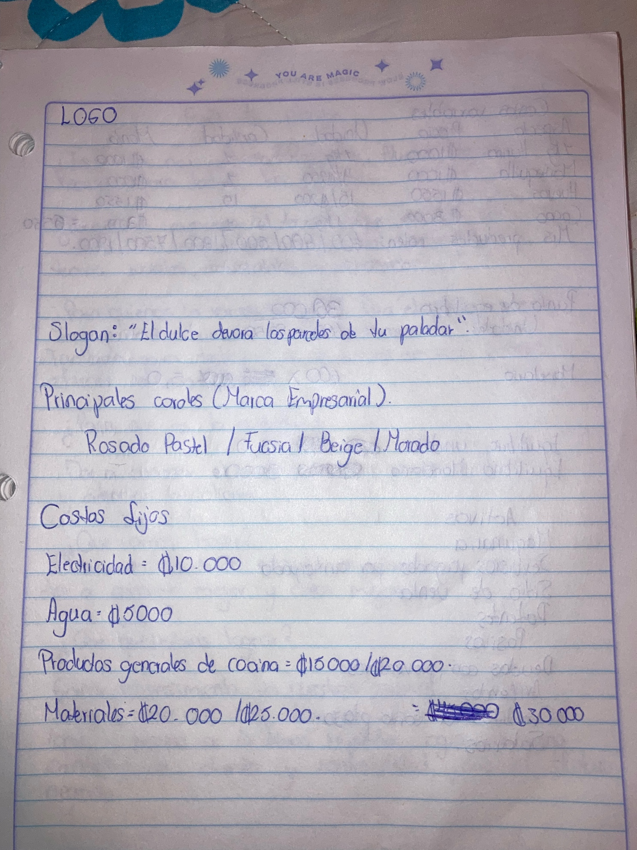

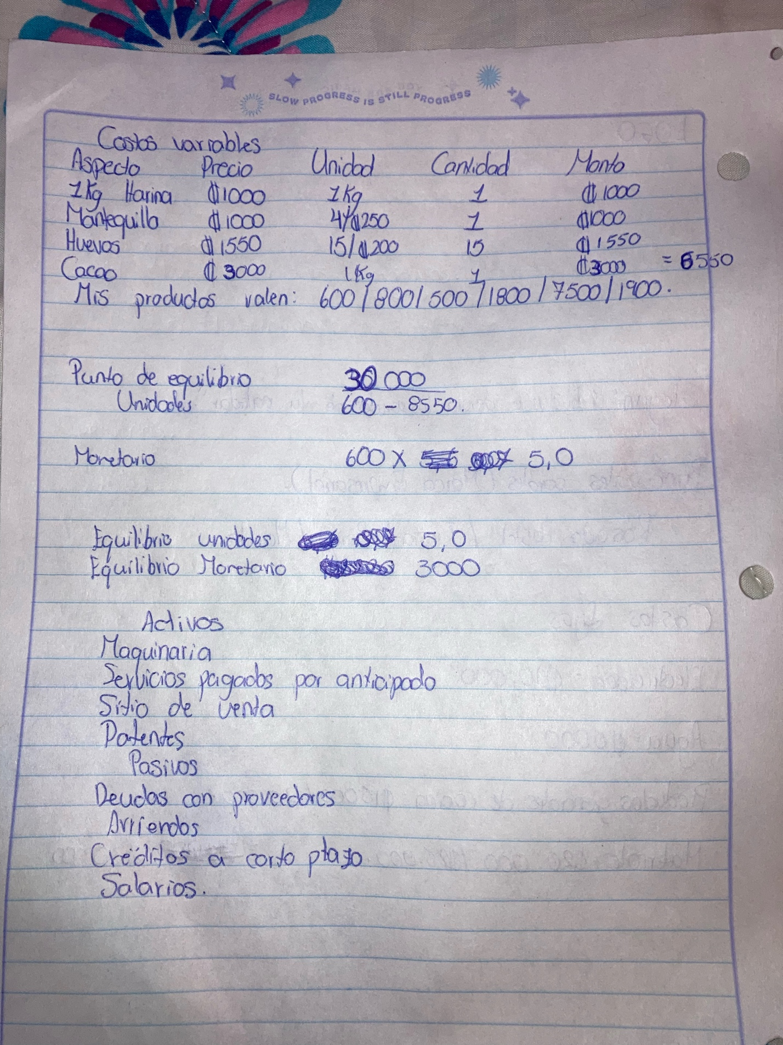

Investigue cuantos productos o servicios en el mercado hay, iguales o similares al que mi emprendimiento ofrece

En Costa Rica, los emprendimientos referentes a la repostería es muy común, hay bastante demanda en el área metropolitana, sin embargo, algunos de los productos no se ofrecen tan abiertamente o de forma conocida, como galletas de otro tipo o inclusive los brownies.
No sale un número específico pero puedo concluir, por lo que leí, que si hay competencia en esta área, sin embargo de mi idea, muy pocos emprendedores o locales han realizado mi misma idea.
En otros países como colombia y Estados Unidos hay similitud de productos.



